Milí žáci, posílám vám zápisky z nové látky. Nejprve malé opakování.
Pracujte prosím samostatně, nezatěžujte rodiče! Těším se snad brzy na viděnou!
Vypracuj následující test (zadání neopisuj, odpovídej např. 1a, 2d,...) a zapiš si z druhé strany do sešitu. Řešení mi pošli na e-mail do 8. 4. e-mail: dstastna@seznam.cz, nebo přes Messenger, WhatsApp, Drahomíra Kolouchová, 606472824. Oznámkuji!
- Působením čeho dochází k přeměně hornin?
- působením vody a vzduchu b) působením organismů, včetně člověka c) výhradně působením tlaku d) působením vysokého tlaku a teploty
- Co je typickým znakem přeměněných hornin?
- lasturnatý lom b) břidličnatost c) stejné minerální složení d) kvádrovitá odlučnost
- Kterou horninou je tvořena Milešovka?
- čedičem b) ryolitem c) znělcem d) gabrem
- Která hlubinná vyvřelá hornina se používá k dekoračním účelům (obklady, pomníky)?
- znělec b) andezit c) gabro d)čedič
- Jaká je typická odlučnost čediče?
- deskovitá b) kvádrovitá c) sloupcovitá d)obdélníková
- Která z uvedených hornin patří mezi hlubinné vyvřeliny?
- znělec b) žula c) andezit d) čedič
Samostatně jste měli vypracovat výpisky z učebnice z přeměněných hornin. Pokud již máte, pokračujeme následujícím zápisem do sešitu:
VNĚJŠÍ GEOLOGICKÉ DĚJE
- podílejí se na modelování zemského povrch a utváření reliéfu krajiny
- zvětrávání a eroze
- transport
- ukládání (sedimentace)

ZVĚTRÁVÁNÍ
- komplex geologických dějů vyvolávající rozpad hornin na zemském povrhu
- Mechanické zvětrávání
  - rozpad horniny na menší části, bez změny chemického složení
  - hlavní příčinou jsou změny teploty
  - v našich podmínkách se uplatňuje zejména mrazové zvětrávání – objemový rozdíl mezi vodu a ledem
- Chemické zvětrávání
- dochází ke změnám chemického složení minerálů
- hlavním činiteli jsou voda, kyslík, oxid uhličitý
- Biologické zvětrávání
- lišejníky a kořeny vyšších rostlin mechanicky a chemicky narušují horniny a způsobují její rozpad
- Zemská přitažlivost
- síla zemské přitažlivosti spolu s procesy zvětrávání mění neustále tvář krajiny
- skalní řícení, sesuvy podmáčené půdy jsou pohyby způsobené zemskou přitažlivostí

ČINNOST VODY
- Tekoucí voda
- eroze: soubor procesů, které rozrušují horniny a transportují uvolněné částice do místa uložení. Erozní činnost řeky závisí především na jejím spádu.
Horní tok – prudký proud, balvanité koryto, dno chudé na vegetaci, převažuje hloubková eroze (údolí ve tvaru písmene V), peřeje, vodopády, kaňony-úzká, hluboce zaříznutá údolí ve skalách
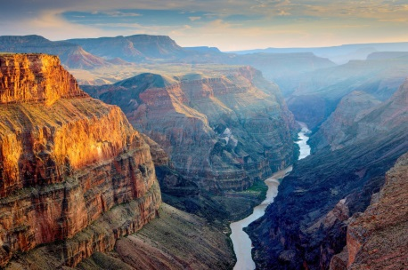
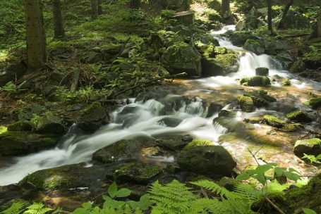

Střední tok – proud zpomalí, převažuje boční eroze, řeka se začíná klikatit a vznikají meandry (zákruty), na vnější straně řeka břeh vymílá, na vnitřní straně ukládá unášený materiál – vzniká údolní niva.
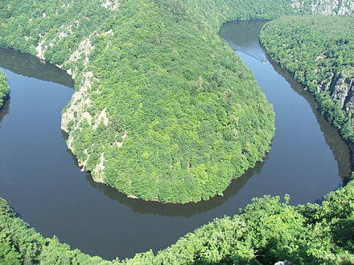
Meandr Vltavy
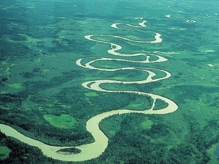

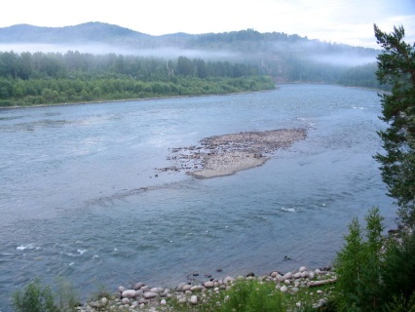
Dolní tok – převažuje usazovací činnost řeky, vznikají široké nivy se složitými soustavami meandrů, vznikají slepá ramena (izolované části meandrů), ústí velkých řek do moře vytvářejí delty. Dolní tok je bohatý na organismy. Koryto je široké, voda teče pomalu, dno je spíše bahnité.
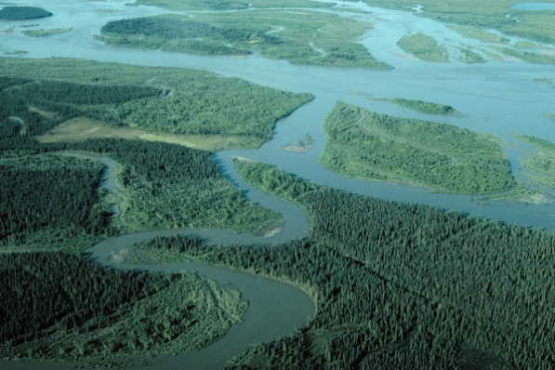
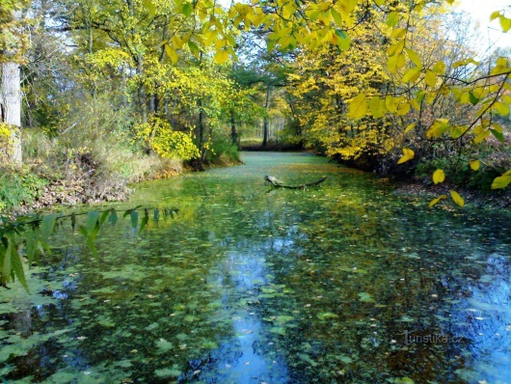
Slepé rameno Orlice

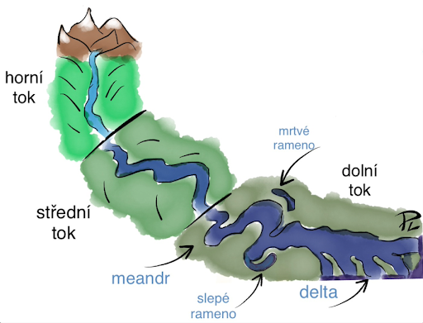
NAKRESLETE A POPIŠTĚ TENTO OBRÁZEK ↑

- Činnost moře:
- projev zejména na pobřeží – příliv, odliv, příboj
- vzniklé útvary: vyčnívající skály, skalní brány i jeskyně, písečné valy
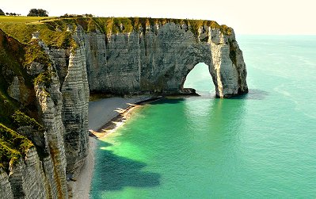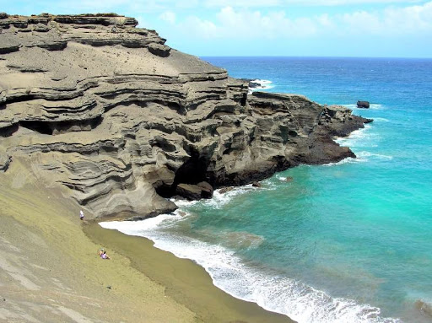

Pro doplnění učiva…mrkněte
https://www.youtube.com/watch?v=L555YWKNzoQ – horní tok řeky
https://www.youtube.com/watch?v=BVA8vw85Ayw - meandry
https://www.youtube.com/watch?v=KtBsrkv5G08
https://www.youtube.com/watch?v=JPscwnjKCYI – slepé rameno Labe
https://www.youtube.com/watch?v=iyME2sFCcpY – meandr Vltavská vyhlídka Altán – když nemůžeme pořádně ven, tak aspoň takto….
https://www.youtube.com/watch?v=7SGWXUOH7mw – a na skok k australskému pobřeží…
Dávejte na sebe pozor! DK.

